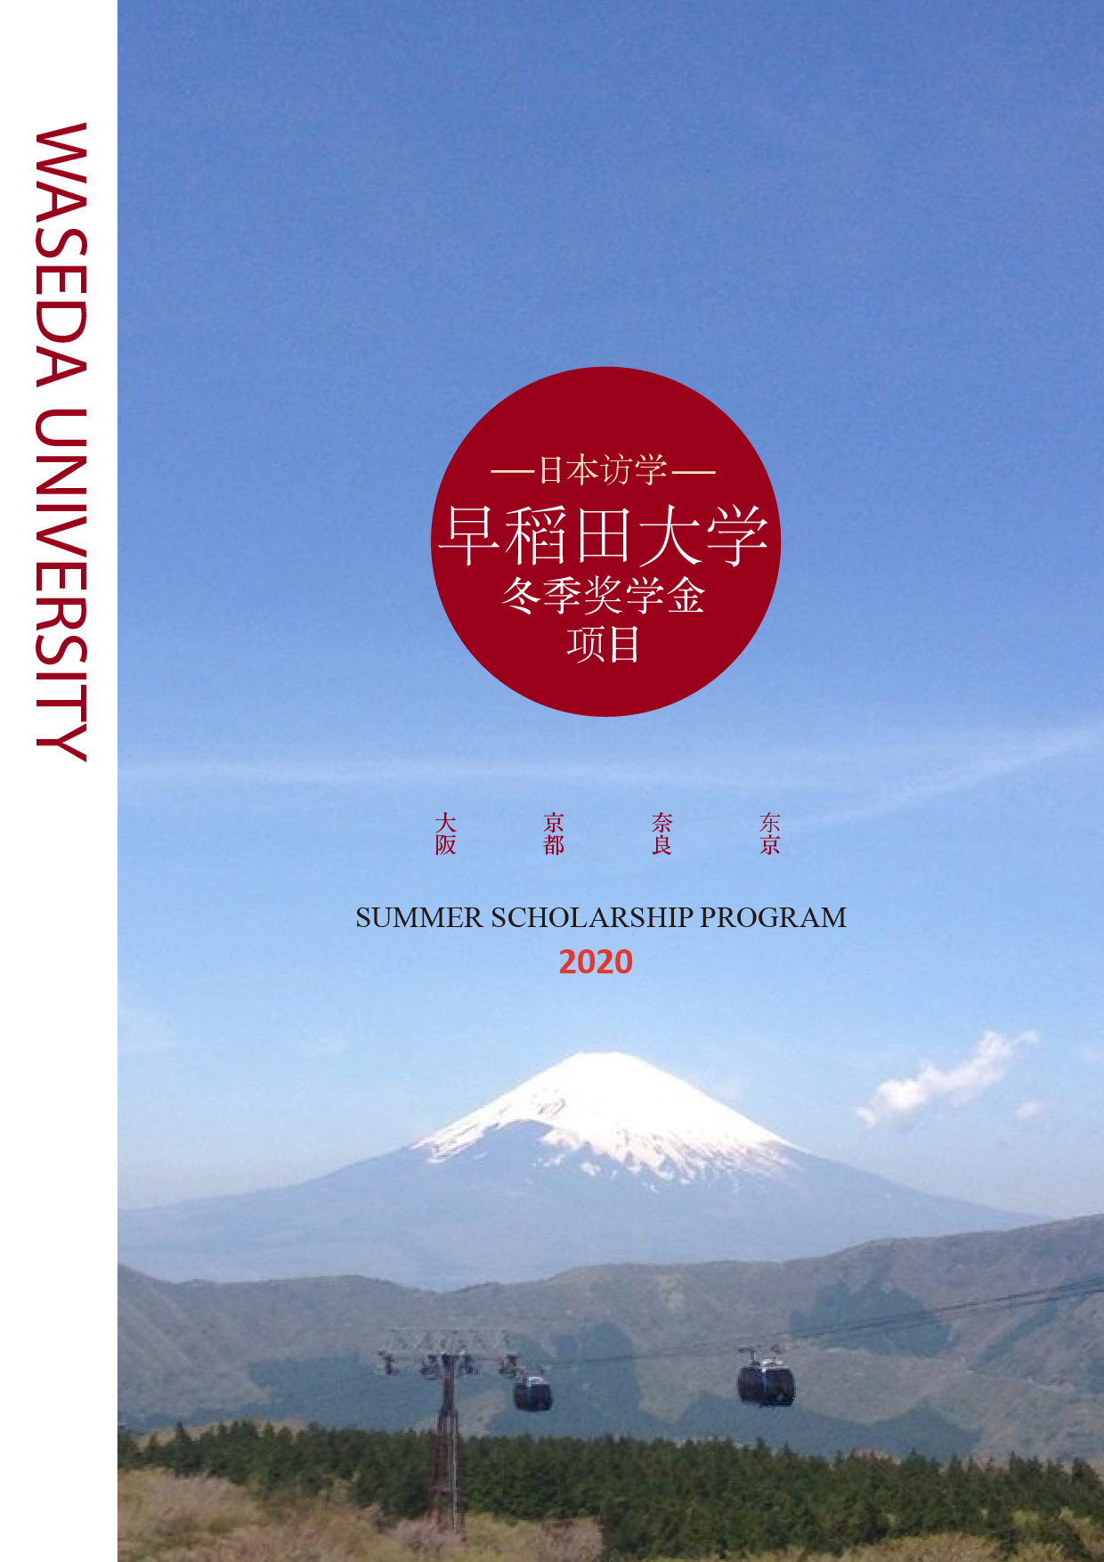

目录|Content

 项目简介|Program Introduction 2
 项目院校|University Introduction 3
 项目时段|Program Period 4
 项目内容|Program Course 5
 项目行程|Program Itinerary 7
 项目费用|Program Fee 8
 服务内容|Available Service 9
 报名方式|Sign Up 10

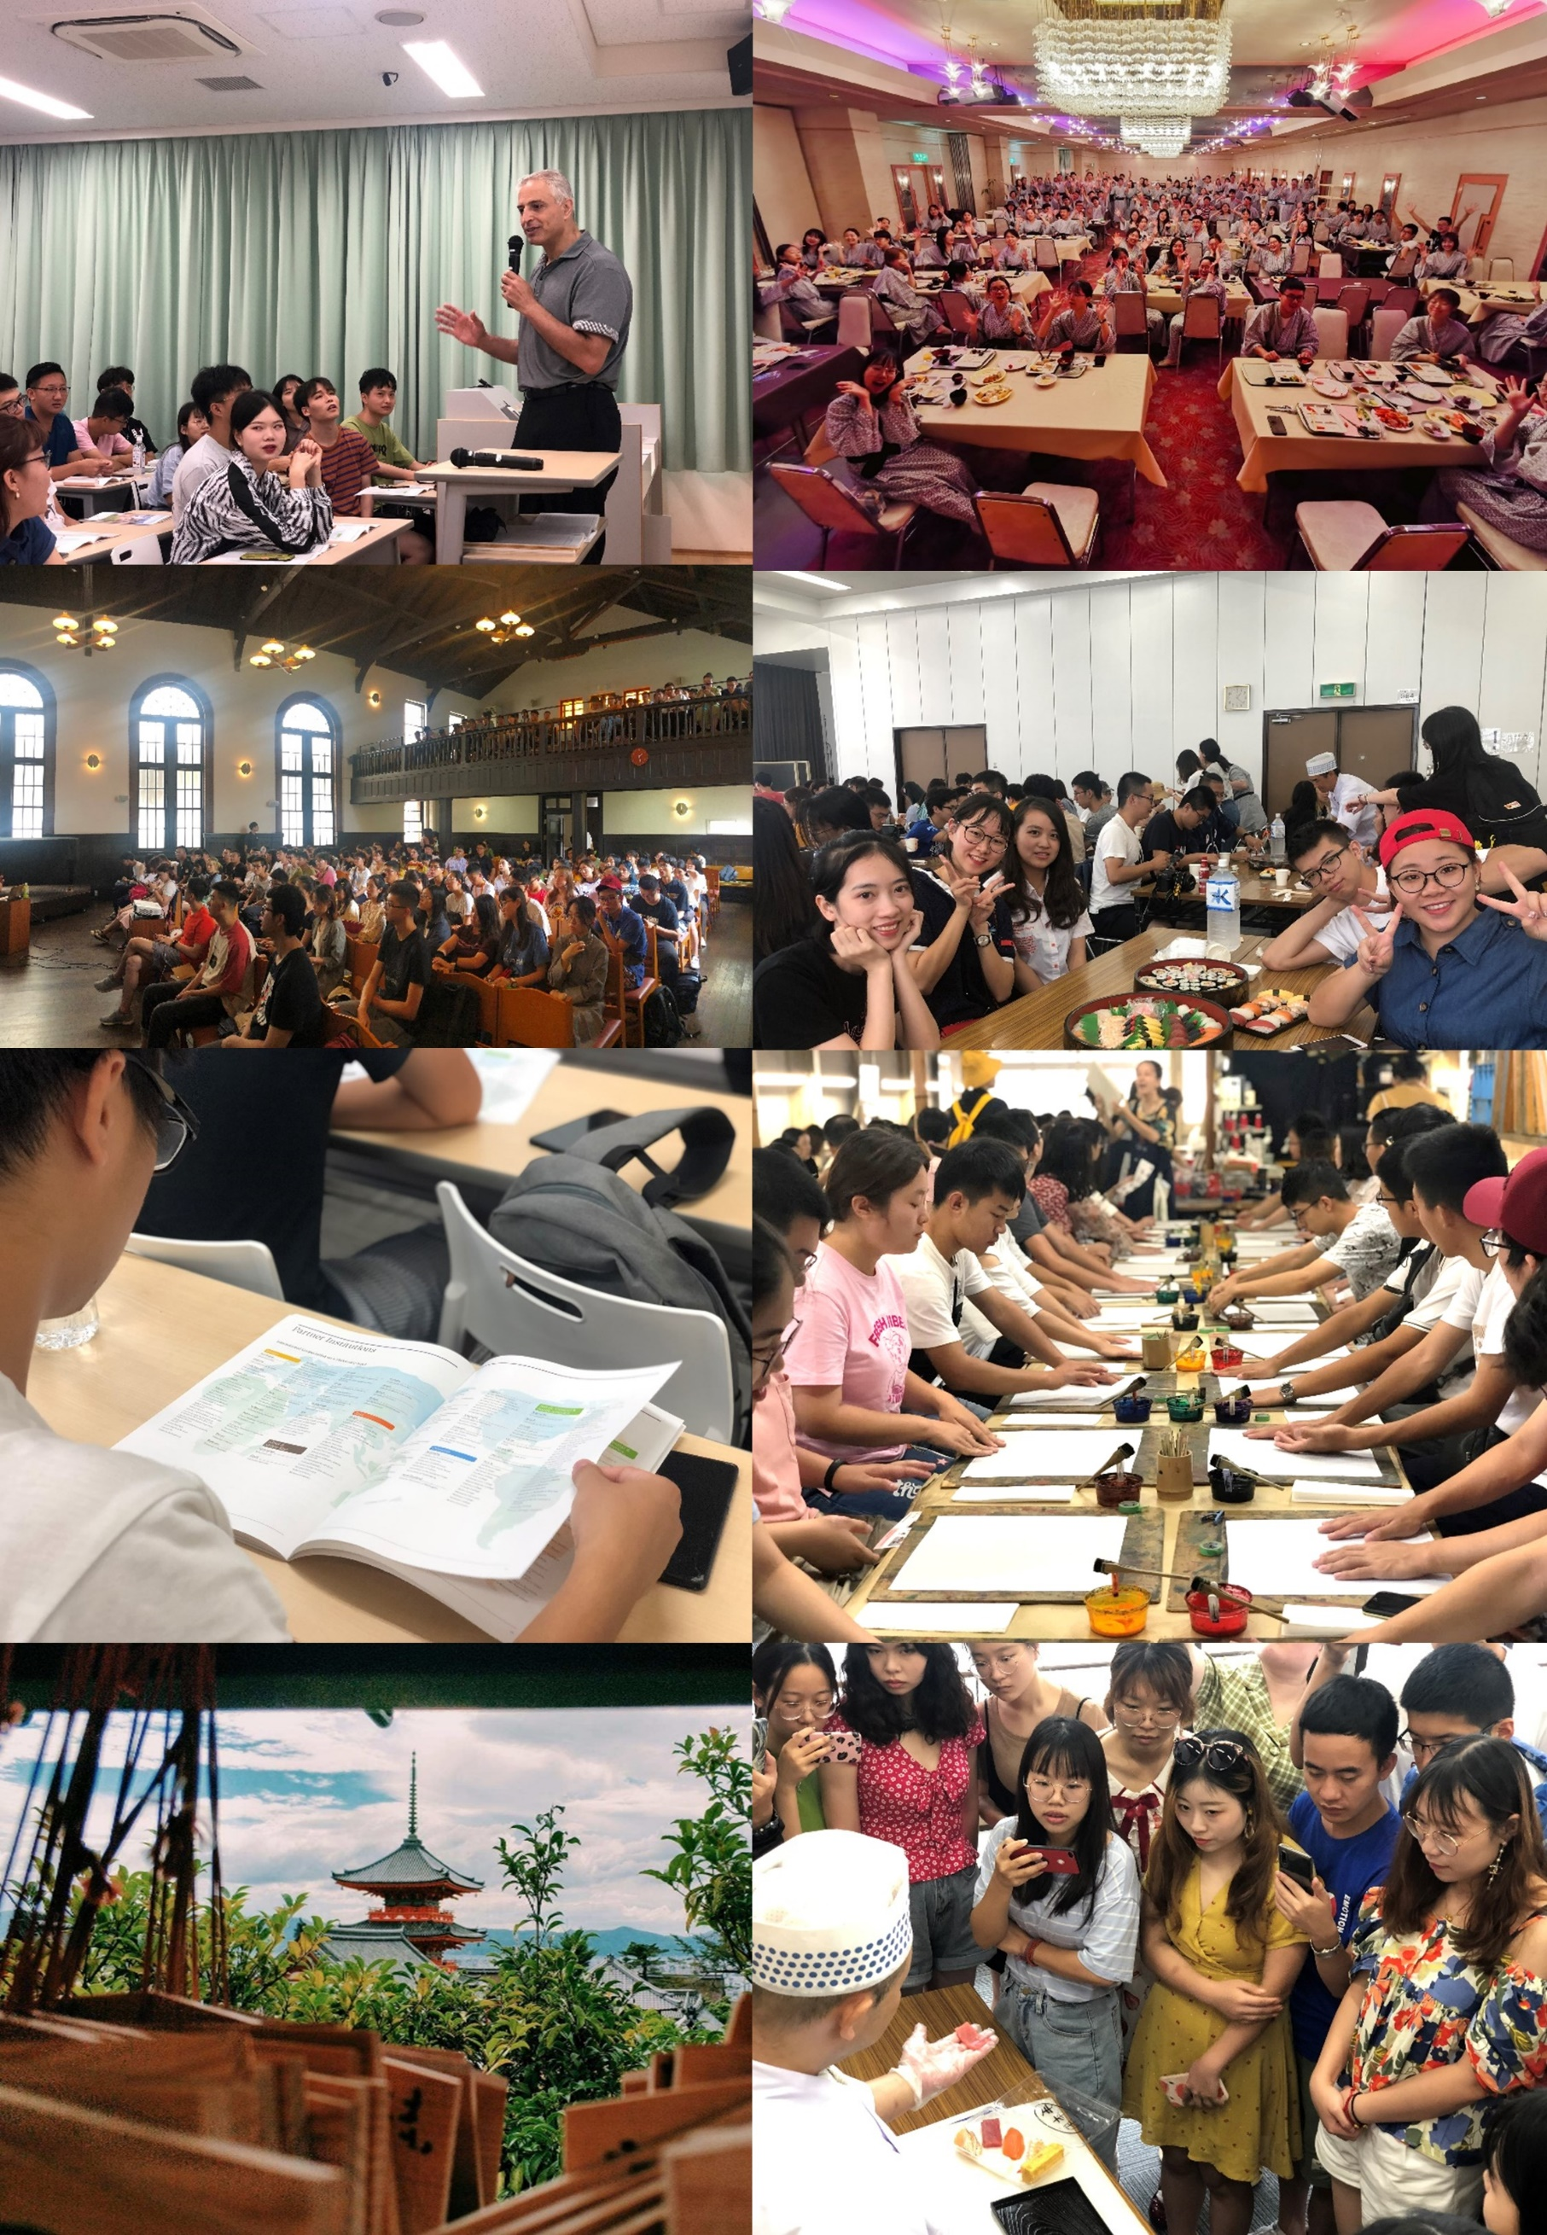

日本访学（早稻田大学）冬季奖学金项目
2020年度招生简章

项目简介
为推动国际化教学进程,拓宽中日大学互教互学道路,积极促进中日两国青少年友好交流事业,以培养学生在学阶段的国际视野为目标, 日中文化交流中心以及NPO日中留学推进机构举办此次活动，力求通过名校大学课堂、企业考察、文化体验课程等等让学生全方位了解日本的同时，也能收获属于各自的感触。

项目院校
- 东京大学（The University of Tokyo）
简称东大，世界著名研究型综合大学，日本最高学术殿堂，在全球享有极高声誉。2016年CWUR世界大学排名中名列世界第13位、日本第1位；2017年ARWU世界大学学术排名中位列世界第20位、日本第1位。

- 早稻田大学（Waseda University）
简称早大，日本私立名校，也是亚洲最为国际化的大学之一，学校推行广博教、注重综合素质的培养,传统强势科目为政治经济 学等文科科学,毕业生在企业中的满意度常年居日本第一。美国前总统克林顿、韩国前总统金泳三、以及我国 前国家主席江泽民、胡锦涛在访日时都选择了在早稻田大学进行演讲。

- 同志社大学（Doshisha University）
建于1875年，已有142年的历史，是日本最古老的私立名校之一。由于其优质的师资和完整的学科设置，在日本关西四大名门“关关同立”中稳居首位，日本文部科学省G30计划的13所重点大学之一。

项目时段

项目选择 | 开始日期 | 结束日期 | 报名截至
A 行程（13天） | 2020年1月11日 | 2020年1月23日 | 2019年11月30日
B 行程（13天） | 2020年2月9日 | 2020年2月21日

项目内容
- 院校授课
- 早稻田大学授课、同志社大学授课、东京大学校园参观
- 涉及文化、教育、社会等，授课语言使用中文或英文、日语（配有翻译）

- 文化体验
- 茶道浴衣体验
- 坐禅体验
- 手握寿司体验

- 景点游览
- 清水寺
清水寺位于京都东部音羽山的山腰，始建于778年，是京都最古老的寺院，曾数次被烧毁并重建，后于1994年被列入世界文化遗产名录。
- 全东京的夜景：东京塔
东京塔是东京地标性建筑物，位于东京都港区芝公园，高332.6米。东京塔在150米处设有大瞭望台，249.9米处设有特别瞭望台，可一览东京都内景色，晴朗之日可远眺富士山。
- 奈良东大寺
东大寺是日本华严宗大本山，又称为大华严寺、金光明四天王护国寺等。东大寺位于平城京(今奈良)东，是南都七大寺之一，距今约有一千二百余年的历史。 东大寺，1998年作为古奈良的历史遗迹的组成部分被列为世界文化遗产。
- 伏见稻荷大社
日本伏见稻荷大社建于8世纪，主要是祀奉以宇迦之御魂大神为首的诸位稻荷神。稻荷神是农业与商业的神明，香客前来祭拜求取农作丰收、生意兴隆、交通安全。
- 心斋桥
心斋桥(しんさいばし)作为大阪最大的购物区，集中了许多精品屋和专卖店，从早到晚熙熙攘攘，到处是市民和游客的人流。心斋桥是以带有拱廊设施的心斋桥筋商店街为中心发展起来的。这里大型百货店、百年老铺、面向平民的各种小店铺鳞次栉比。石板铺就的人行道、英国风格的路灯和成排砖造建筑物的周防町筋，格调高雅，这一带被人称为欧洲村。

- 奖学金
参加项目并参与全部授课的同学将获得 NPO 日中留学推进机构3万日元奖学金

项目行程
行程序号 | 地点 | 活动内容
第1天 | 东京 | 乘坐国际航班，抵达日本国际机场  居酒屋欢迎会，安排入住
第2天 | 东京 | 上午：东京大学校园参观  下午：浅草寺、秋叶原、台场、东京塔参观
第3天 | 东京 | 上午：早稻田大学校园参观、早稻田大学课程①②  下午：浴衣、茶道体验
第4天 | 东京 | 上午：早稻田大学课程③④  下午：自由研修
第5天 | 东京 | 上午：早稻田大学课程⑤⑥  下午：自由研修
第6天 | 东京 | 全天：自由研修
第7天 | — | 上午：御殿场奥特莱斯  下午：滨名湖温泉体验
第8天 | 奈良 | 上午：企业访问：丰田会馆  下午：东大寺见学
第9天 | 京都 | 上午：同志社大学课程  下午：祗园、河原町见学、清水寺见学、握寿司体验
第10天 | 京都 | 上午：伏见稻荷大社见学  下午：坐禅体验
第11天 | 大阪 | 上午：企业访问：朝日啤酒  下午：心斋桥见学、结业仪式
第12天 | — | 全天：自由活动
第13天 | — | 全员回国
*以上行程由以往行程综合定制，不排除根据当地的客观情况，存在变动的可能性。

项目费用
304000日元

- 项目费【包含】
项目报名费、大学学费、签证邀请函制作费及、国际邮寄费、海外意外保险费、全程住宿费、日本机场接送费、大巴费用、欢迎会&欢送会餐费、集体活动时的门票及各项费用。

- 项目费【不含】
往返日本的国际机票、个人护照及日本签证办理费、国际行李超重费、在日期间的餐费、自由活动时的交通费等个人费用、以及其他“包括费用”以外的费用。

- 说明
- 本项目会统一预定国际往返机票、统一安排出发和接送机
- 机票价格预计含税4500元左右，最终以实际出票价格为准
- 接机指定机场：东京成田或羽田机场
- 接机指定时间： 1月11日或2月9日（当地时间11：00—16：00落地航班）
- 指定时间外到达的同学需自行前往住宿地点

服务内容
报名学生将享受由主办方日中文化交流中心提供的人力资源和签证服务
- 项目报名咨询与指导
- 日本签证商务访问邀请函费用
- 日本签证咨询、申请指导及材料审核
- 国际机票预订服务
- 行前说明会及行前专属服务
- 日本全程学术领队

报名方式
- 国际合作与交流处 梁老师 电话：0532-66786570
- 海大短期访学交流QQ群 号码：175663645

